Инструкция по установке
автомобильной охранно-поисковой системы
ZONT

ZTC-800 / ZTC7xx / ZTC-200

Автомобильная спутниковая охранно-поисковая система ZONT является сложным техническим устройством, предполагающим подключение к цепям автомобиля, связанным с работой двигателя. Установка системы должна производиться только специально обученными квалифицированными специалистами. Запрещается осуществлять монтаж, программирование, обслуживание, ремонт, разборку и сборку блоков системы и других комплектующих лицами, не являющимися квалифицированными специалистами, не прошедшими обучение и проверку знаний по технике безопасности.

При программировании работы системы, устанавливаемые параметры не должны противоречить требованиям инструкции по эксплуатации автомобиля. До программирования, пожалуйста, проконсультируйтесь с представителем официального дилера марки вашего автомобиля.

При выполнении работ соблюдайте требования техники безопасности. Помните! Несоблюдение правил безопасности и неосторожное обращение с электротехническим оборудованием может привести к тяжелым последствиям и даже к смертельным исходам.

Электрозащитные средства и средства индивидуальной защиты, используемые в работе, должны соответствовать требованиям государственных стандартов. Пользоваться неисправным инструментом, в том числе неисправным электроинструментом категорически запрещается. При работе необходимо закреплять открывающиеся части автомобиля для предотвращения травм при их случайном закрытии или открытии.

Изготовитель не несет ответственности за убытки и несчастные случаи, вызванные несоблюдением правил безопасности и требований, изложенных в настоящей инструкции.

Необходимо помнить, что автомобиль является источником повышенной опасности. Раздел 12.8. правил дорожного движения гласит: «Водитель может покидать свое место или оставлять транспортное средство, если им приняты необходимые меры, исключающие самопроизвольное движение транспортного средства или использование его в отсутствие водителя».
ВНИМАНИЕ!
Перед эксплуатацией автомобильной спутниковой охранно-поисковой системы внимательно ознакомьтесь с мерами безопасного использования функции дистанционного автоматического запуска двигателя, изложенными ниже:

- всегда паркуйте автомобиль на открытой, хорошо проветриваемой площадке;
- всегда ставьте автомобиль на стояночный тормоз, который должен находиться в исправном состоянии и исключать возможность движения автомобиля;
- оставляя автомобиль, обязательно устанавливайте рычаг управления автоматической трансмиссии в положение «PARK», а рычаг переключения ручной коробки передач – в нейтральное положение;
- если в Вашем автомобиле установлена ручная коробка передач, то перед включением функции дистанционного или автоматического запуска двигателя обязательно выполняйте процедуру подготовки к запуску двигателя - «программную нейтраль»;
- без предварительного ознакомления с инструкцией по эксплуатации системы, никому не передавайте брелоки, смартфон с установленным мобильным приложением ZONT, а также пароль от личного кабинета в Интернет-сервисе www.zont-online.ru

Общие рекомендации по установке системы на автомобиль

- Обязательно отключите бортовое питание (отсоедините клемму аккумулятора);
- Монтаж проводов системы осуществляйте только при отключенных от базового блока разъемах;
- При соединении проводов между собой обращайте внимание на сечение и материалы коммутируемых проводников и при их различии приведите электрохимические потенциалы к минимальной разнице. Обратите внимание на изоляцию такого соединения, она не должна пропускать влагу, поскольку ее наличие (влаги) усилит электрохимическое разрушение проводников (особенно это важно для проводников с высокими протекающими токами;
- При коммутации проводов оставляйте незначительный запас по длине, обеспечивая достаточное их провисание, для исключения разрушения соединений при вибрации во время движения;
- Не допускайте при монтаже прокладку проводов в местах, где возможно их разрушение трением;
- При выборе места установки компонентов системы старайтесь обеспечить хороший прием GSM/GPS сигналов;
- Не размещайте блок сигнализации вблизи источника выделения тепла и влаги;
- Старайтесь обеспечить горизонтальную ориентацию базового блока для устройств со встроенной GPS антенной (светодиоды блока должны быть направлены вверх) и жёсткое крепление основного блока устройства к элементам кузова автомобиля для исключения ложных срабатываний датчика наклона.
- Особое внимание обратите на правильность подключения и настройку схемы автозапуска двигателя для автомобилей с РКПП.

Для эксплуатации системы требуется сим-карта любого оператора
Помните: Услуги GPRS/SMS/USSD/Голосовая связь должны быть подключены, а баланс лицевого счета быть больше нуля.
Интернет-трафик охранной системы составляет около 60 МБ в месяц + 1 КБ на километр пробега
Важно учесть, что реальное потребление интернет-трафика сильно зависит от характера использования устройства и от качества связи. Соответственно чем хуже условия связи, тем чаще происходит переподключение устройства к серверу, и тем больше потребляется трафик.

В комплект входит сим-карта:
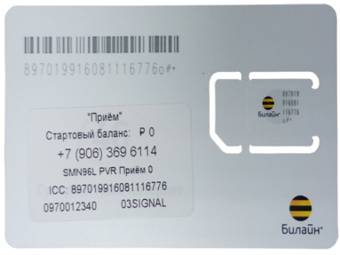
Билайн - тариф "Прием"
3,3 рубля в сутки, в пакете 60 минут, 60 СМС и 1 ГБ интернета
Служба технической поддержки 8 800 550 5173
Как регистрировать и активировать сим-карту Билайн

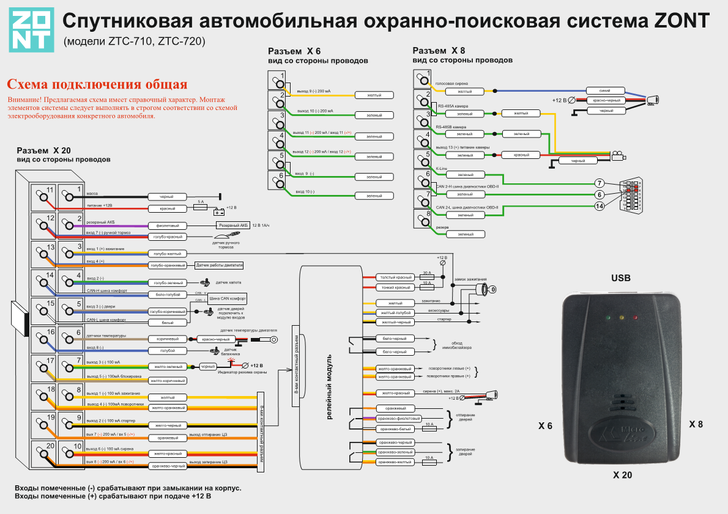
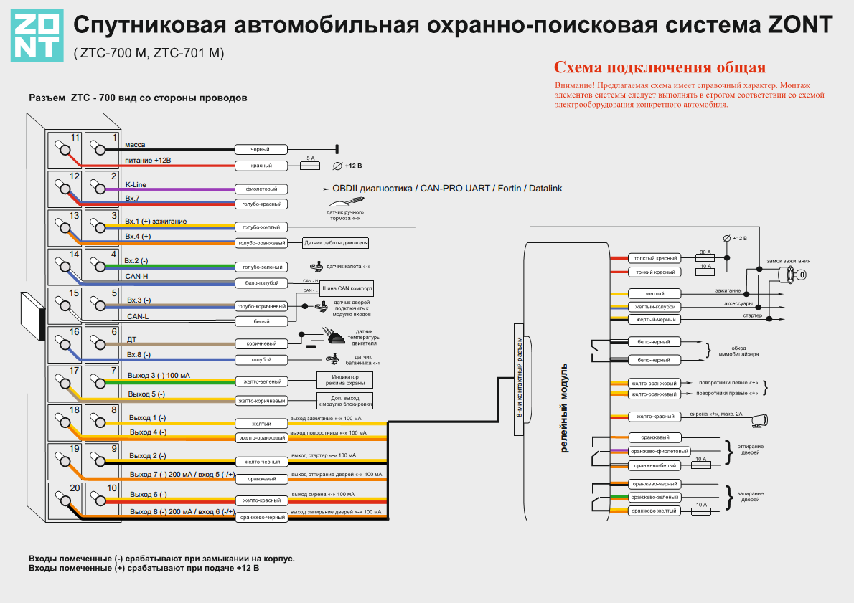
Схема разъёма ZTC-200
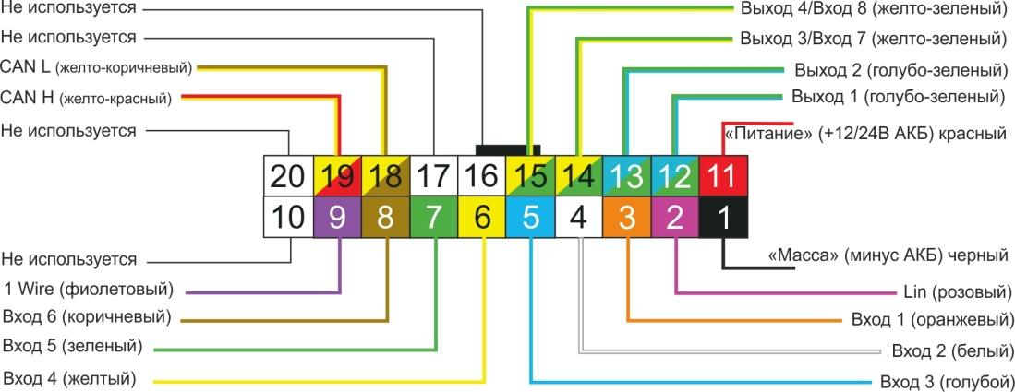
№ контакта | цвет провода | Цепь
1 | Черный | «Масса» (минус АКБ)
2 | Розовый | Lin
3 | Оранжевый | Вход 1
4 | Белый | Вход 2
5 | Голубой | Вход 3
6 | Желтый | Вход 4
7 | Зеленый | Вход 5
8 | Коричневый | Вход 6
9 | Фиолетовый | 1-Wire
10
11 | Красный | Питание (+ 12/24 В АКБ)
12 | Голубо-Зеленый | Выход 1
13 | Голубо-Зеленый | Выход 2
14 | Желто-Зеленый | Универсальный Выход 3 / Вход 7
15 | Желто-Зеленый | Универсальный Выход 4 / Вход 8
16
17
18 | Желто-Коричневый | CAN-L
19 | Желто-Красный | CAN-H
20

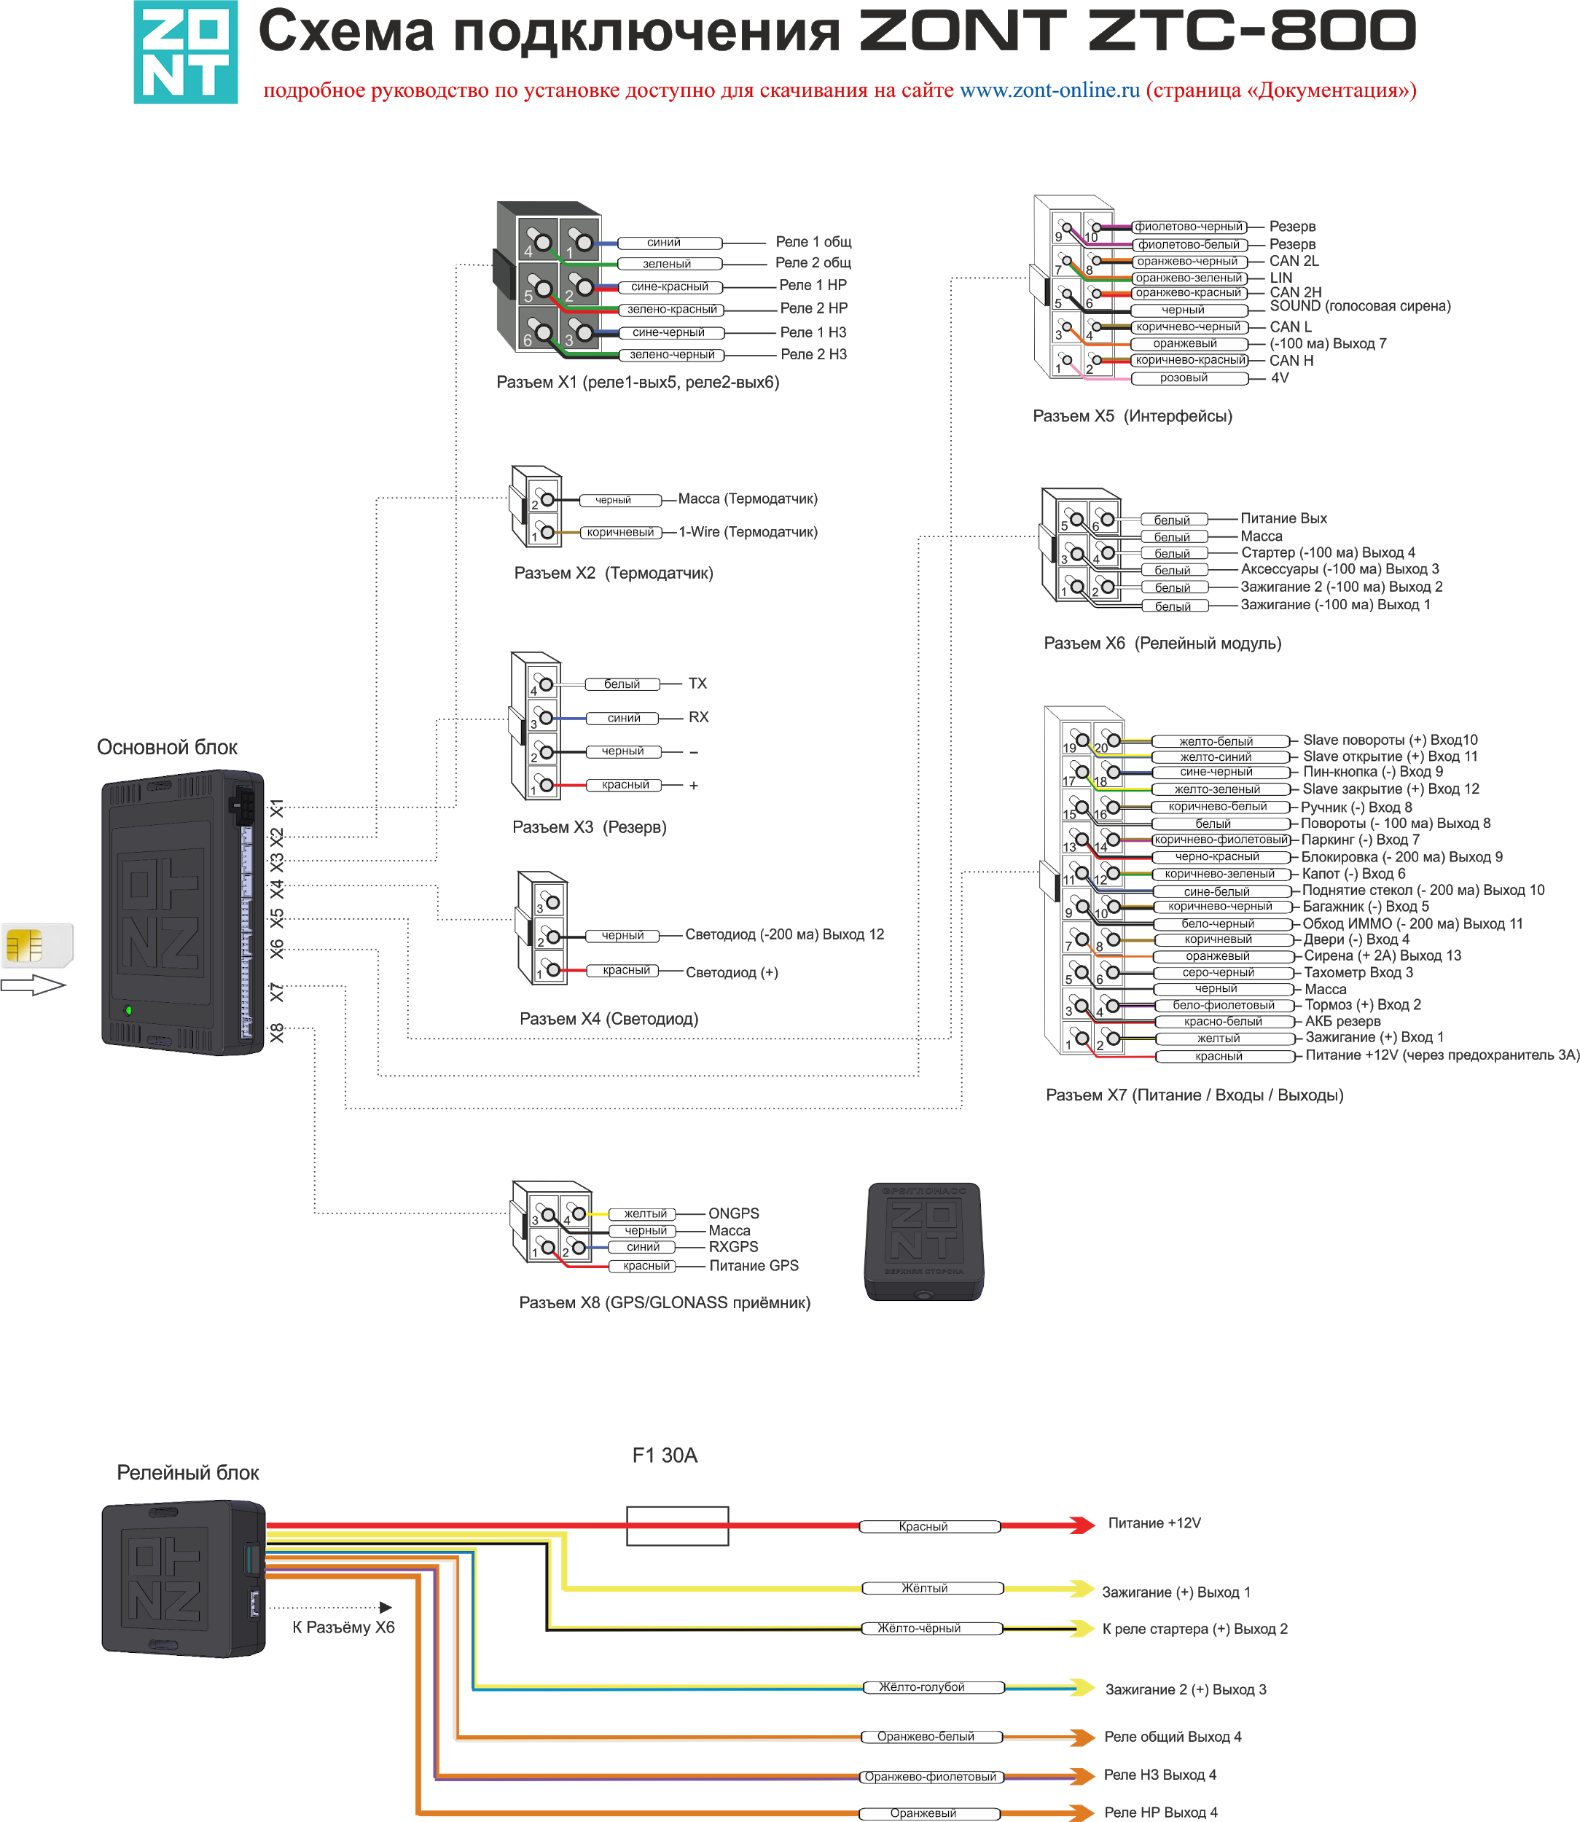

Скачать схему в формате PDF

Функциональные возможности

 | 200 | 701М Slave | 700М Slave | 700М | 710 Slave | 710 | 720 | 720i
GSM-интерфейс | ● | ● | ● | ● | ● | ● | ● | ●
GPS/GLONASS- приемник | ● |  | ● | ● | ● | ● | ● | ●
Двухуровневый датчик удара | ● | ● | ● | ● | ● | ● | ● | ●
3D акселерометр | ● | ● | ● | ● | ● | ● | ● | ●
Голосовое управление | ● | ● | ● | ● | ● | ● | ● | ●
Интегрированный CAN-интерфейс | ● | ● | ● | ● | ● | ● | 2 CAN | 2 CAN
Интерфейс RS-485 |  |  |  |  |  |  | ● | ●
Интерфейс K-line | ● | ● | ● | ● | ● | ● | ● | ●
Интерфейс USB | ● | ● | ● | ● | ● | ● | ● | ●
Функция иммобилайзера с беспроводными метками 2,4 GHz |  | ● | ● | ● | ● | ● | ● | ●
Диалоговый код управления по радиоканалу 2,4 GHz с шифрованием AES128 |  | ● | ● | ● | ● | ● | ● | ●
Входы/Выходы | 6/4 | 8/8 | 8/8 | 8/8 | 12/13 | 12/13 | 12/13 | 12/13
Возможность резервного питания |  |  |  |  | ● | ● | ● | ●
Интеллектуальный автозапуск | ● | ● | ● | ● | ● | ● | ● | ●
Управление подогревателем | ● | ● | ● | ● | ● | ● | ● | ●
Дистанционная блокировка | ● | ● | ● | ● | ● | ● | ● | ●
Турботаймер | ● | ● | ● | ● | ● | ● | ● | ●
JPEG видеокамера (опция) |  |  |  |  |  |  | ● | ●
Функция диагностики ЭСУД |  |  |  |  |  |  | ● | ●
Автоматический контроль глушения GSM-сигнала | ● | ● | ● | ● | ● | ● | ● | ●
Мониторинг и запись треков движения | ● | ● | ● | ● | ● | ● | ● | ●
Режим радиомолчания | ● | ● | ● | ● | ● | ● | ● | ●
Дозвон/SMS/Push оповещения о событиях | ● | ● | ● | ● | ● | ● | ● | ●
Обновление ПО через Интернет | ● | ● | ● | ● | ● | ● | ● | ●

 | ZTC-800
GSM-интерфейс | ●
GPS/GLONASS- приемник | ●
Двухуровневый датчик удара | ●
3D акселерометр | ●
Голосовое управление | ●
Интегрированный CAN-интерфейс | 2 CAN
Интерфейс RS-485
Интерфейс K-line | ●
Интерфейс USB | ●
Функция иммобилайзера с беспроводными метками 2,4 GHz | ●
Диалоговый код управления по радиоканалу 2,4 GHz с шифрованием AES128 | ●
Входы/Выходы | 12/13
Возможность резервного питания | ●
Интеллектуальный автозапуск | ●
Управление подогревателем | ●
Дистанционная блокировка | ●
Турботаймер | ●
JPEG видеокамера (опция) | ●
Функция диагностики ЭСУД | ●
Автоматический контроль глушения GSM-сигнала | ●
Мониторинг и запись треков движения | ●
Режим радиомолчания | ●
Дозвон/SMS/Push оповещения о событиях | ●
Обновление ПО через Интернет | ●
Встроенные в основной блок реле | 2 шт. - Полные группы контактов. Допустимый ток 5 А.

Комплектация

 | 200 | 701М Slave | 700М Slave | 700М | 710 Slave | 710 | 720 | 720i
Базовый блок со встроенными антеннами и платформой крепления | ● |  | ● | ● | ● | ● | ● | ●
Датчик температуры двигателя  (с креплением к блоку) | ● |  |  | ● | ● | ● | ● | ●
Встроенный микрофон | ● | ● | ● | ● | ● | ● | ● | ●
Бесключевой обходчик иммобилайзера RX-CAN |  |  |  |  |  |  |  | ●
Радиобрелок 2,4 GHz |  |  |  | ● |  | ● | ● | ●
Релейный модуль (коммутация силовых цепей автомобиля) |  |  |  | ● | ● | ● | ● | ●
Реле блокировки двигателя |  |  |  | ● | ● | ● | ● | ●
Модуль входов (коммутация аналоговых цепей концевых выключателей) |  |  |  | ● | ● | ● | ● | ●
Светодиодный индикатор режима охраны |  | ● | ● | ● | ● | ● | ● | ●
Жгут проводов с разъемом и предохранителями | ● | ● | ● | ● | ● | ● | ● | ●
Дополнительный жгут проводов с разъемом |  |  |  |  | ● | ● | ● | ●
Концевой выключатель |  |  |  | ● | ● | ● | ● | ●
Кабель USB – mini USB |  | ● | ● | ● | ● | ● | ● | ●
SIM-карта | ● | ● | ● | ● | ● | ● | ● | ●
Краткое руководство |  | ● | ● | ● | ● | ● | ● | ●
Паспорт | ● | ● | ● | ● | ● | ● | ● | ●
Схема подключения |  | ● | ● | ● | ● | ● | ● | ●
Регистрационная карта | ● | ● | ● | ● | ● | ● | ● | ●

 | ZTC-800
Базовый блок | ●
GPS/GLONASS приёмник | ●
Датчик температуры двигателя  (с креплением к блоку) | ●
Встроенный микрофон | ●
Радиометка 2,4 GHz | ●
Релейный модуль (коммутация силовых цепей автомобиля) | ●
Реле блокировки двигателя | ●
Светодиодный индикатор режима охраны | ●
Жгуты проводов | 5 шт.
Концевой выключатель | ●
Кабель USB – micro USB | ●
SIM-карта | ●
Паспорт | ●
Схема подключения | ●
Регистрационная карта | ●

Программирование

Перед началом монтажа элементов системы на автомобиль выполните предварительную настройку базового блока системы под конкретный автомобиль:

- Скачайте с сайта www.zont-online.ru (страница модели сигнализации, раздел «Документация») настроечную утилиту (для установщиков). В ней есть драйвер, который нужно установить на ПК. Требования к ПК: ОС Windows 7/ 10 .
- Подключите базовый блок системы к ПК через USB-порт, используя кабель из комплекта поставки.

ВНИМАНИЕ!
Во время настройки на контакты 1 и 11 разъема Х20 базового блока системы должно быть подано напряжение + 12В

- Запустите программу «ZTC-700 Config.exe»
- Нажмите кнопку «Обновить» . Как только ПК обнаружит новое подключение, в списке устройств (поле ) появится информация о подключенном базовом блоке системы и № COM-порта.
- Кликните на появившееся устройство (кнопки и станут активными), а затем нажмите кнопку «Считать» - заводские настройки базового блока будут считаны в программу настройки.
- Последовательно выполните настройку базового блока, перемещаясь по всем остальным вкладкам и используя подсказки по их заполнению.
- Закончив настройку параметров, нажмите кнопку «Записать», и отредактированные Вами настройки оборудуемого автомобиля будут записаны в базовый блок системы.

ВНИМАНИЕ! Обязательно сохраните данные настройки в виде резервной копии в памяти ПК. Для
этого нажмите кнопку «Сохранить» . Доступ к резервной копии будет возможен через кнопку
«Открыть» .

- Отключите базовый блок от ПК и снимите с него напряжение питания.

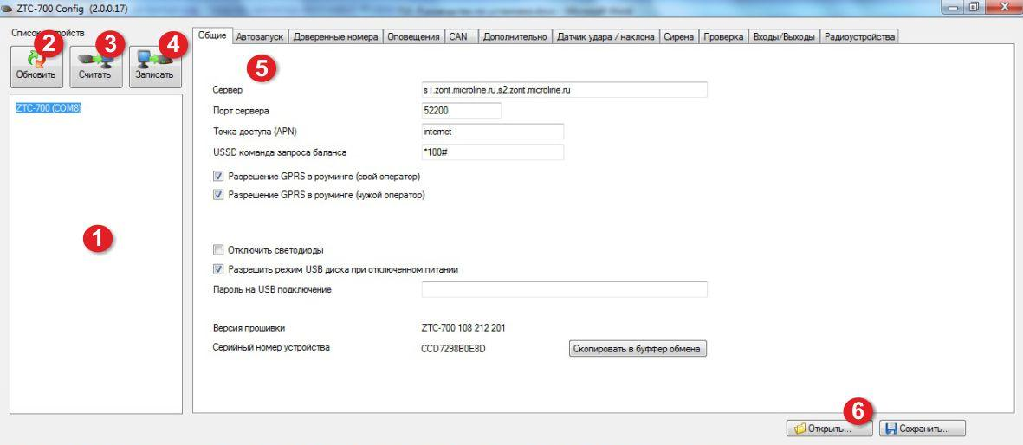

Предварительная настройка базового блока системы на этом закончена. Новые параметры конфигурации вступят в силу при следующем включении питания базового блока.

Описание утилиты настройки

Утилита настройки представляет собой программу для предварительного программирования базового блока системы перед установкой на автомобиль и проверки работоспособности каждой реализованной функции.
Для удобства работы установщика предусмотрена система всплывающих окон-подсказок по использованию тех или иных регулировок, их назначение, а также пределов вводимых значений.

Например:
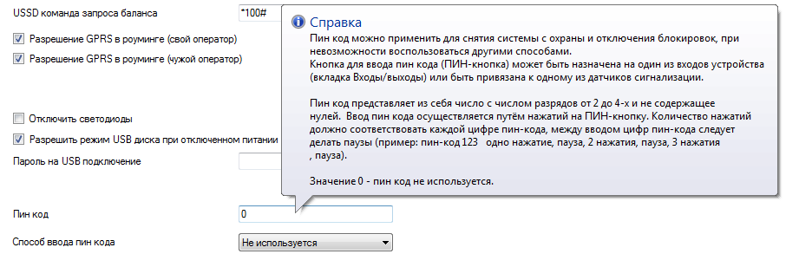

Ниже перечислены разделы утилиты с краткими комментариями и пояснениями по их заполнению.

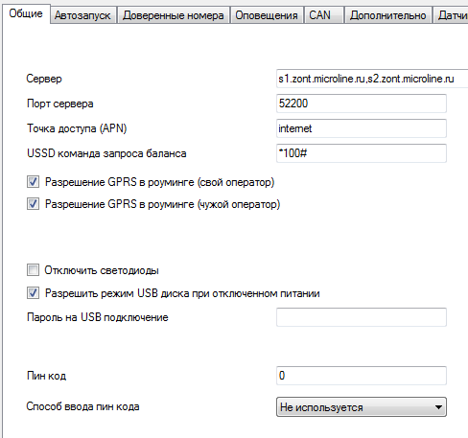
5.1 Вкладка «ОБЩИЕ»
Справка по вкладке
- Точка доступа (APN) и команда USSD запроса баланса соответствуют оператору сотовой связи, сим-карта которого используется в базовом блоке системы;
- Передача данных по GPRS при нахождении системы (автомобиля) в роуминге (в другом регионе) может быть запрещена;
- Для уменьшения потребления энергии при неработающем двигателе автомобиля можно выключить светодиодную индикацию на базовом блоке системы;
- Обновлять ПО базового блока системы можно загрузкой файлов с ПК. При подключении через USB-порт без подключения внешнего питания и без аккумулятора базовый блок отображается как USB-диск. Запретить работу блока в режиме USB-диска можно соответствующей настройкой. Если используется пароль на USB подключение, то для полного запрета доступа к устройству следует запретить и режим USB диска.
- Сбросить пароль на USB подключение можно SMS командой «Заводские установки»

- ПИН-код
Выключение режима охраны и отключение блокировок при невозможности использования основных способов (в брелоке/метке села батарейка, нет GSM-сети и т.п). ПИН-код - это набор цифр без нулей с числом разрядов от 2 до 4-х. Ввод ПИН-кода осуществляется путём нажатий на «ПИН-кнопку». Количество нажатий должно соответствовать каждой цифре вводимого кода, причем между вводом каждой цифры следует делать паузы. Каждое нажатие индицируется загоранием светодиода индикатора режима охраны.

Например: ПИН-код равен 123 Следовательно ввод ПИН-кода: одно нажатие – пауза - 2 нажатия – пауза - 3 нажатия

«ПИН-кнопку» можно подключить непосредственно к отдельному входу сигнализации или использовать сигнал от концевиков дверей, багажника, зажигания, педали тормоза или ручного тормоза. Настройка подключения к отдельному входу на вкладке «Входы/выходы».

5.2 Вкладка «АВТОЗАПУСК»
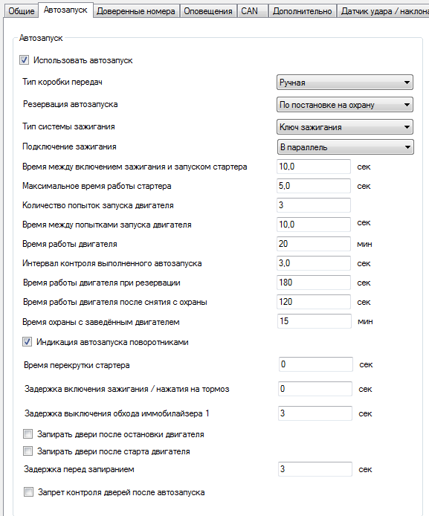
Справка по вкладке

Настройка условий автозапуска и глушения двигателя в зависимости от типа КПП и системы зажигания.

- Автозапуск
Система управляет модулем обхода иммобилайзера через релейный блок (реле с нормально разомкнутыми контактами).

ВНИМАНИЕ!
Обязательным условием для автозапуска автомобилей с ручной коробкой передач является глушение двигателя самой сигнализацией при постановке на охрану («программная нейтраль»). Если Вам удается дистанционный запуск двигателя без выполнения условия «программной нейтрали», значит подключение или настройка системы автозапуска выполнены неправильно. Автомобиль в этом случае эксплуатировать нельзя, т.к. это может привести к аварии и представляет опасность имуществу, жизни и здоровью.

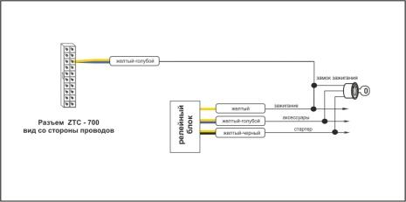
Классическая система зажигания
подключение «в параллель»
РКПП

Подготовка к автозапуску:
Включить ручной тормоз (обязательно для каждого раза); Выключить зажигание;
Выйти из автомобиля;
Включить режим охраны.

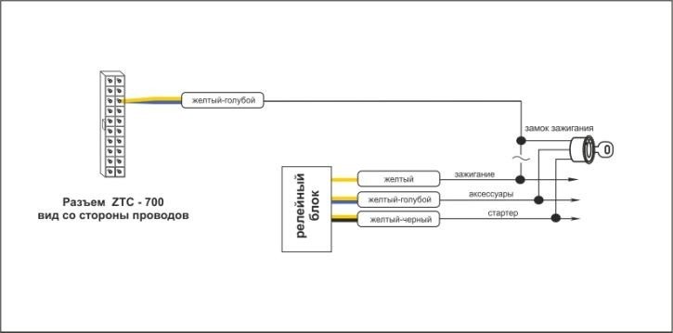
Классическая система зажигания
подключение «в разрыв»
РКПП

Подготовка к автозапуску:
Выключить зажигание при включенном ручном тормозе;
Выйти из автомобиля;
Включить режим охраны.

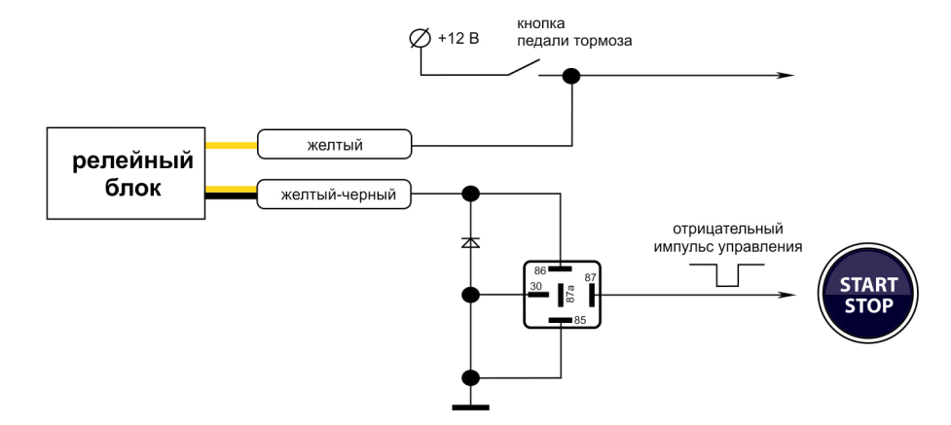
Система зажигания «Старт/Стоп»
силовое отрицательное управление
РКПП

Подготовка к автозапуску:
Постановка на охрану автомобиля с работающим двигателем и включенным ручным тормозом.

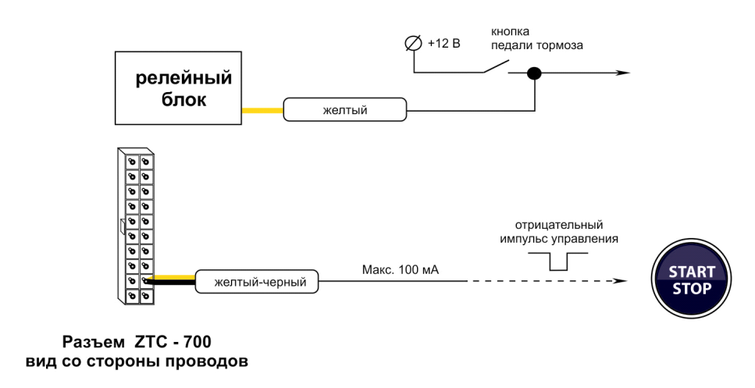

Система зажигания «Старт/Стоп»
слаботочное отрицательное управление
РКПП

Подготовка к автозапуску:
Постановка на охрану автомобиля с работающим двигателем и включенным ручным тормозом.

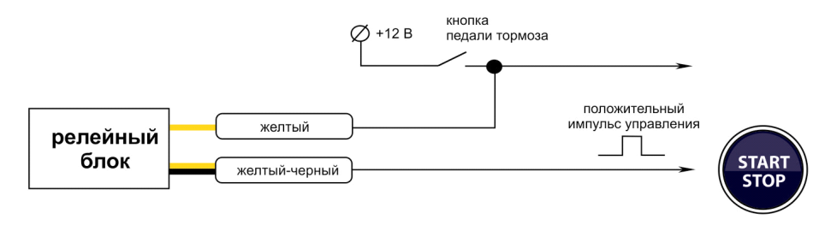
Система зажигания «Старт/Стоп»
силовое положительное управление
РКПП

Подготовка к автозапуску:
Постановка на охрану автомобиля с работающим двигателем и включенным ручным тормозом.

Предпусковой подогреватель

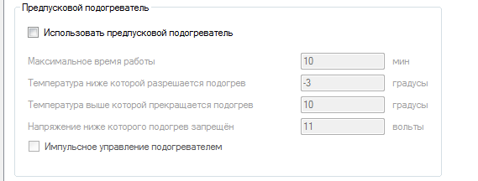
Справка по вкладке
Настройка параметров для управления предпусковым подогревателем.

- Предпусковой подогреватель
Если автомобиль оборудован предпусковым подогревателем, то для дистанционного управления необходимо задать параметры его работы и условия включения/выключения. Для подключения предпускового подогревателя следует выбрать выход для управления подогревателем на вкладке Входы/выходы.

Одновременная работа функции управления предпусковым подогревателем и функции автозапуск.

По команде на автозапуск сначала включается предпусковой подогреватель и нагревает двигатель до заданной температуры (или работает отведённое время). Затем подогреватель выключается и автоматически включается автозапуск.
Если требуется выполнить автозапуск не дожидаясь окончания работы подогревателя (нагрева до заданной температуры или отработки заданного времени), то необходимо вторично подать команду на автозапуск двигателя.

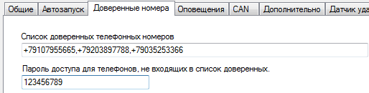
5.3 Вкладка «ДОВЕРЕННЫЕ НОМЕРА»
Справка по вкладке
Системой можно управлять с телефона дозвоном на голосовое меню (DTMF-управление) или СМС-командами.
Номера телефонов, с которых будет управляться система, надо записать в соответствующем поле. Для управления с любого другого телефона потребуется пароль доступа.

ВНИМАНИЕ!
Память системы рассчитана на 5 номеров. Обратите внимание, что запись телефонных номеров должна начинаться с (+7), через запятую и не допускает пробелов. Для проверки функционирования системы в части касающейся управления через GSM связь (дозвон на голосовое меню и смс команды) обязательно запишите номер телефона, с которого будет осуществляться управление системой.

5.4 Вкладка «ОПОВЕЩЕНИЯ»
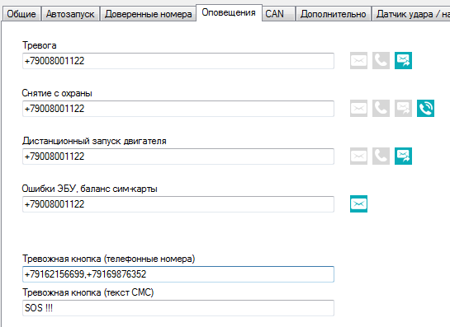
Справка по вкладке
Настройка способов оповещений для разных событий
Дозвон, в случае неудачи – СМС сообщение;
Дозвон на запрограммированный номер;
Краткий дозвон, который не требует ответа (через 2 гудка – сброс вызова);
СМС сообщение на запрограммированный номер.

«Тревожная кнопка»
При нажатии на кнопку на запрограммированные телефоны будет отправлено СМС сообщение с текстом и координатами местоположения автомобиля на момент события.

5.5 Вкладка «CAN»

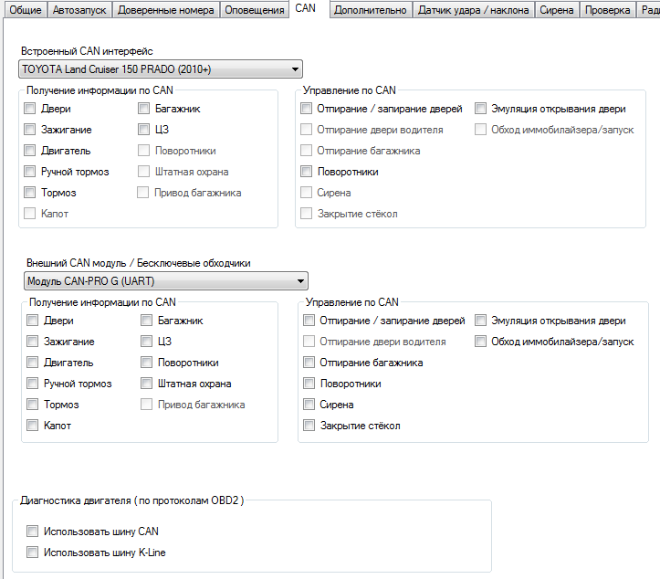
Справка по вкладке

- Встроенный CAN-интерфейс

Базовый блок системы имеет интегрированный интерфейс цифровой шины CAN-Comfort. Подключение к данной шине значительно облегчает процесс установки системы на автомобиль и сокращает отведенное для этого время. Для этого во время предварительной настройки базового блока надо выбрать из предлагаемого списка нужный автомобиль. Количество автомобилей, поддерживаемых встроенным CAN адаптером постоянно увеличивается и пополнение списка осуществляется автоматически при обновлении версии ПО базового блока через интернет (так же требуется обновить саму настроченную программу).

От выбранного автомобиля зависит набор поддерживаемых функций получения статусов и управления по CAN шине.

Подключение внешнего CAN-модуля

Если автомобиль, на который устанавливается система, не входит в число поддерживаемых встроенным CAN адаптером, можно использовать внешний универсальный CAN модуль для автосигнализаций CAN-PRO UART.

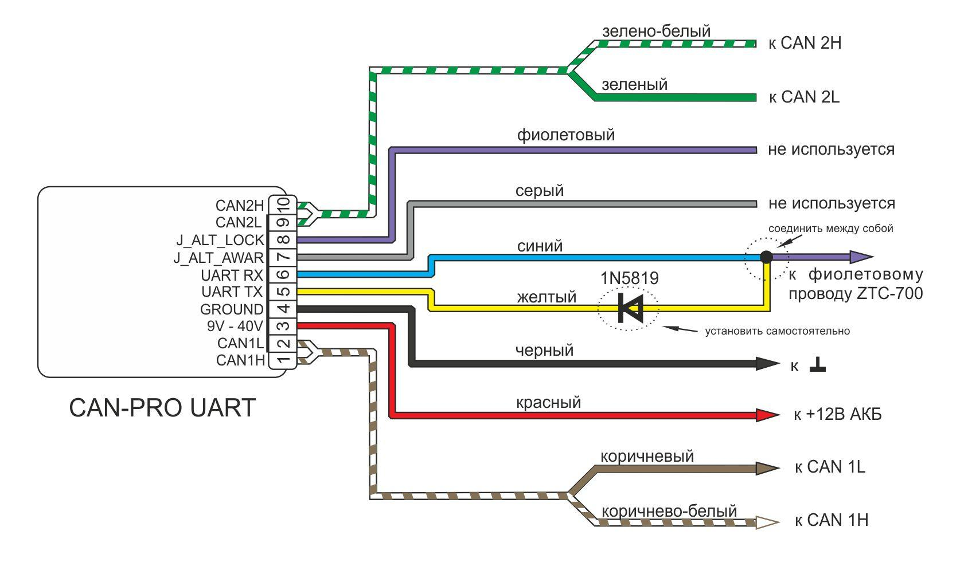

Подключение бесключевого обходчика иммобилайзера FORTIN или Idatalink.
(функция доступна на устройствах выпущенных начиная с ноября 2015 г. , версия ПО 253 248 и выше)
При использовании данных обходчиков в составе системы нужно выбрать протокол и выставить галочки по статусам и сигналам управления, которые будут браться через обходчик. (Внимание! обходчик должен поддерживать эти опции для оборудуемого автомобиля)

Необходимо так же правильно настроить и сам обходчик, выбрав в его настройках подключение через соответствующий интерфейс и протокол. Далее необходимо выполнить остальные настройки и обучение обходчика в соответствии с его инструкцией по эксплуатации.

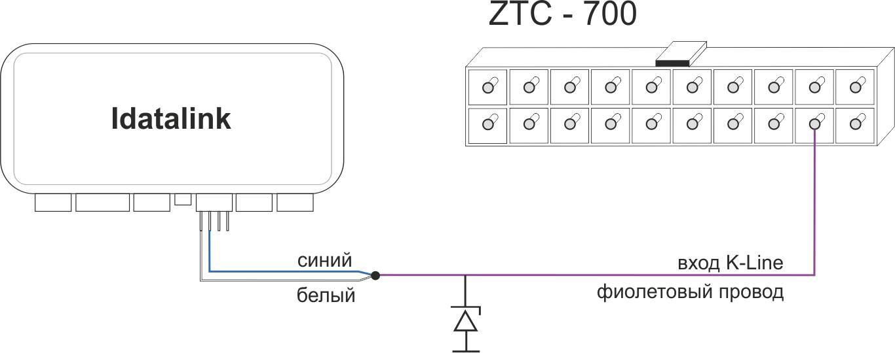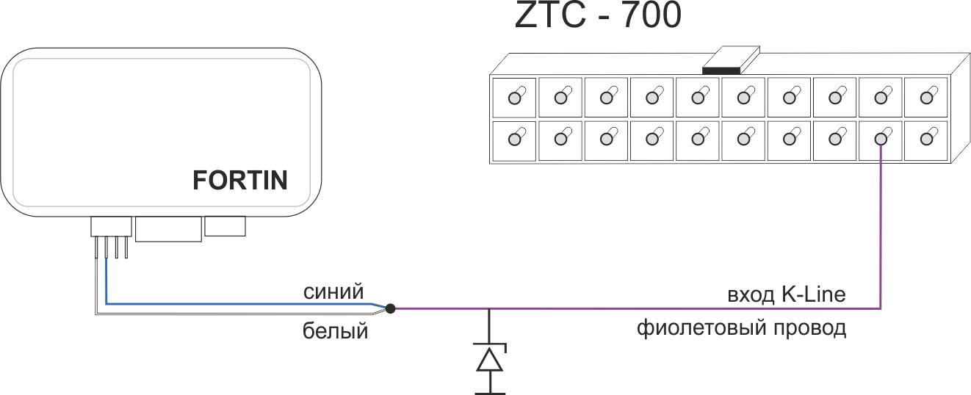

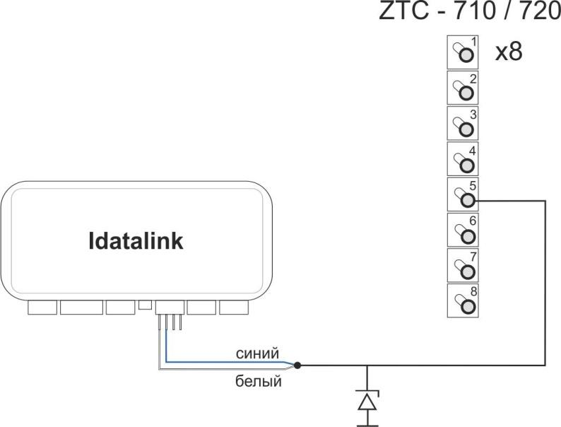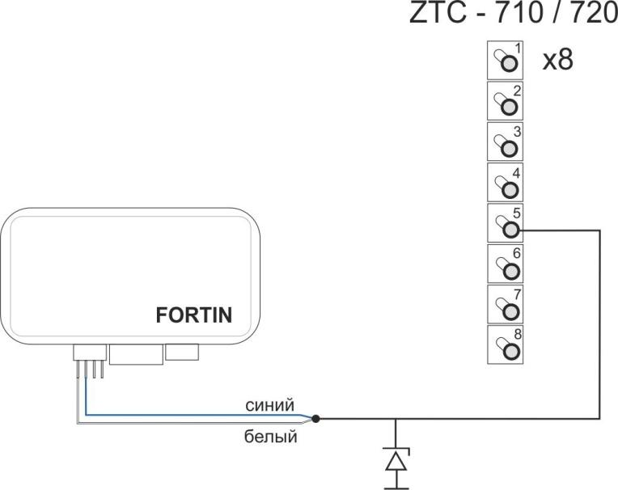
Внимание! Стабилитрон нужен для защиты цепей интерфейса обходчика. Рекомендуется использовать BZX55C5V6

Подключение бесключевого обходчика иммобилайзера RX-CAN2 (идет в комплекте поставки модели ZTC-720i).
Процедура выбора автомобиля, процедура обновления прошивки и процедура сброса – см. RX-CANv2.pdf на сайте bpimmo.ru в разделе Инструкции.

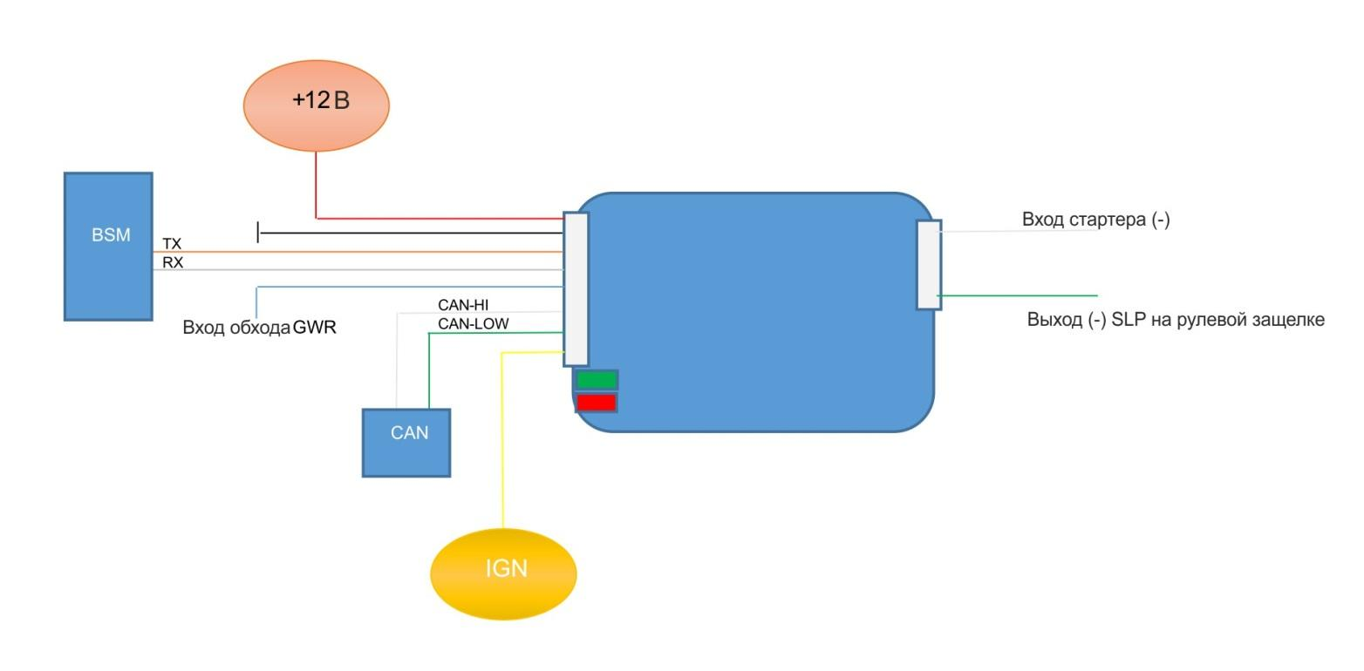
Выбор автомобиля: 3 раза коснуться синим проводом массы, для обхода по CAN+TX/TX

Процедура обучения:
Отключить разъем 1 и разъем 2 от обходчика, выполнить подключения согласно схеме:
Подключить разъем 1(светодиод вспыхнет 3 раза), затем разъем 2 -> Включить зажигание (не заводить двигатель) -> Дождаться зеленой вспышки светодиодом на 2 секунды. -> Выключить зажигание, отключить разъем 2 и затем разъем 1. -> Подключить разъем 1 и убедиться, что обходчик коротко вспыхнет красным светодиодом 1 раз. -> Подключить разъем 2 -> Готово.
Внимание! Если в момент обучение, после включения зажигания, устройство по каким-либо причинам не смогло обучиться, через 10 секунд после включения зажигания, обходчик светодиодом отмигает код ошибки. Для повторной попытки обучения, процедуру выполнять с пункта 1

Функция диагностики двигателя (только для модели ZTC-720 и ZTC-720i)

Функции считывания и расшифровки кодов ошибок OBD-2 по протоколам ISO 15765-4 CAN и ISO 9141.
Подключается или CAN или K-Line – зависит от того какой диагностический протокол поддерживается автомобилем.
При возникновении неисправности в работе ЭСУД, выявленных системой самодиагностики OBD-II (EOBD) автомобиля, буквенно-цифровой код ошибки с расшифровкой будет отображаться в списке событий Интернет-сервиса, а на номер телефона, указанный в настройках, будет отправлено СМС оповещение об этом событии.

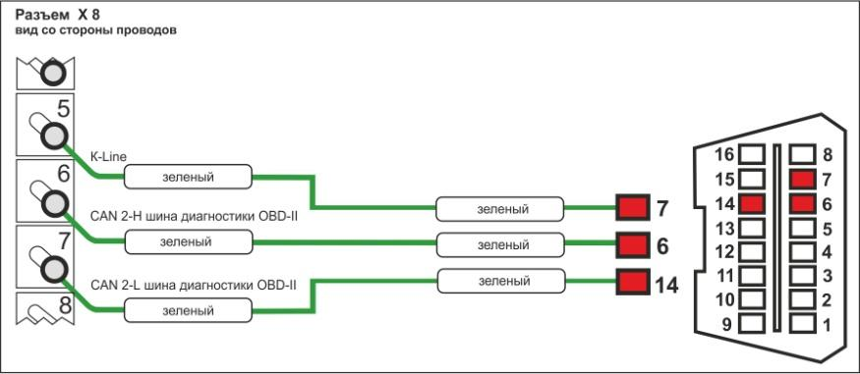

Функция «Турботаймер».

- Автомобили с классической системой зажигания при подключении зажигания в параллель.

Функция «Турботаймер» не включится до тех пор, пока не будет совершено действие – включение ручного тормоза.
Только после этого можно выключать зажигание и ставить автомобиль на охрану. Двигатель отработает заданное в настройках время и выключится.

- Автомобили с классической системой зажигания при подключении зажигания в разрыв.

При выключении зажигания с включенным ручным тормозом включается функция «Турботаймер» и двигатель автомобиля продолжает работать. При постановке на охрану двигатель отработает заданное в настройках время и выключится.

- Автомобили с кнопкой СТАРТ/СТОП

Включение функции «Турботаймер» происходит при постановке автомобиля на охрану при включенном ручном тормозе и не выключенном зажигании. В этом случае двигатель продолжит работу и выключится через заданное в настройках время.

Блокировка двигателя
Реле блокировки двигателя из комплекта поставки имеет нормально разомкнутые контакты и подключается по следующей схеме:

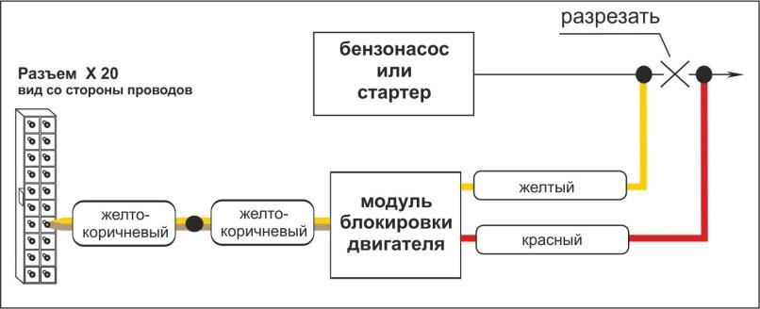
Блокировка передвижения
Блокировка включается при работающем двигателе и обнаружении передвижения автомобиля по акселерометру. Блокировка двигателя не происходит, если его скорость более 40 км/ч.

Блокировка запуска
Блокировка включается сразу при включенном режиме охраны или при включении режима ручной блокировки двигателя.

Управление отпиранием/запиранием дверей (ЦЗ)
В зависимости от реализованной схемы подключения необходимо выбрать тип управления ЦЗ автомобиля, установить значение длительности управляющего импульса и задать режимы запирания и отпирания дверей для различных условий эксплуатации.

Двухпроводное управление ЦЗ по (+) Однопроводное управление ЦЗ по (+)
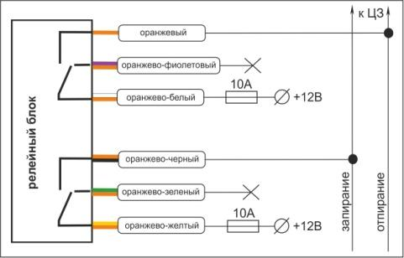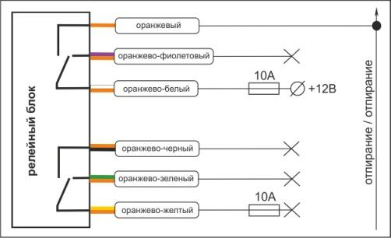

Двухпроводное управление ЦЗ по (-) Однопроводное управление ЦЗ по (-)
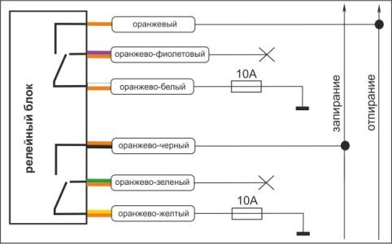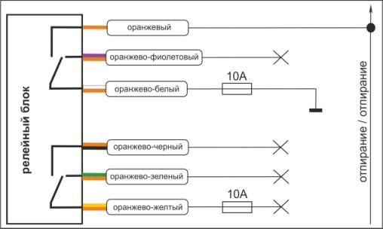

5.7 Вкладка «ДАТЧИК УДАРА / НАКЛОНА»
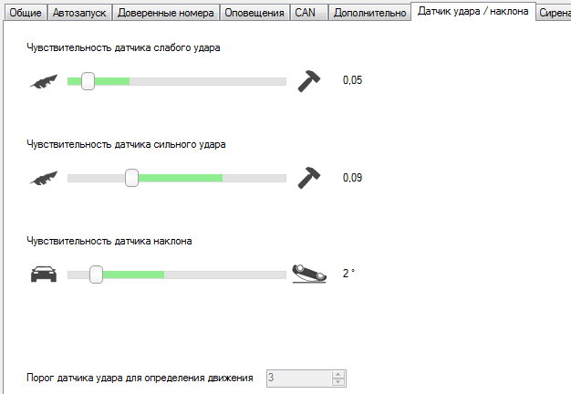

Справка по вкладке
Предварительная настройка встроенного двухуровневого датчика удара/наклона. Рекомендуемые значения находятся в зеленой зоне. В процессе эксплуатации системы на автомобиле можно корректировать чувствительность датчика через интернет-сервис.

5.8 Вкладка «СИРЕНА»
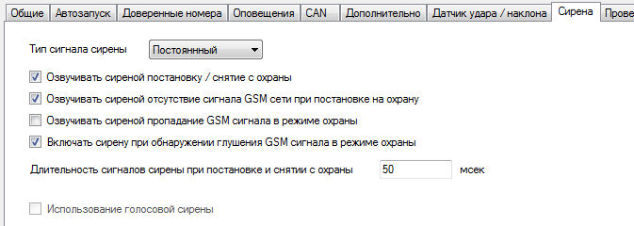

Справка по вкладке
Настройка работы сирены сигнализации, использование сирены в качестве индикатора различных режимов работы сигнализации и разных условиях эксплуатации.

5.9 Вкладка «РАДИОУСТРОЙСТВА»

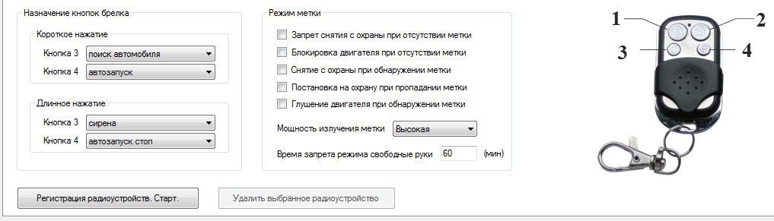

Справка по вкладке
Настройки функциональности радиобрелока, добавление и удаление новых радиоустройств.

Радиобрелок
Радиобрелок из комплекта поставки системы уже прописан в базовом блоке и не требует дополнительной настройки. В нем, при необходимости, можно изменить назначение кнопок, а также добавить функциональность «Метки».

Добавление брелоку функциональности «Метки»
Нажать кнопку «Регистрация радиоустройств. Старт». Система на 3 минуты перейдет в режим программирования и регистрация будет возможна. На брелоке надо подряд 3 раза одновременно нажать кнопки 1 и 2 (снятия и постановки на охрану). При успешной регистрации в списке радиоустройств появится радиоустройство Брелок/метка.

Добавление (регистрация) нового радиоустройства

Добавление нового радиобрелока
Нажать кнопку «Регистрация радиоустройств. Старт». В течении 3-х мин. будет возможна регистрация нового брелока. Для добавления необходимо на новом брелоке нажать и удерживать в течении 3-х сек. кнопки 1 и 2 до момента появления информации о добавленном брелоке на вкладке.

Добавление радиореле блокировки
Нажать кнопку «Регистрация радиоустройств. Старт». В течении 3-х мин. будет возможна регистрация радиореле блокировки. Для добавления Для добавления радиореле блокировки необходимо подать на ее вход напряжение питания. Информации о добавленном радиореле появится на вкладке.

Удаление радиобрелока
Иногда может потребоваться удалить из памяти системы брелок (например в случае его утери или кражи).
Для удаления следует выбрать в списке радиоустройство для удаления нажать кнопку «Удалить выбранное радиоустройство».

Удаление всех брелоков/меток
С помощью смс команды «брелоки удалить» можно стереть их памяти системы информацию о всех брелоках/метках. Подтверждение удаления осуществляется включением сирены и поворотных огней.

5.10 Вкладка «ВХОДЫ / ВЫХОДЫ»
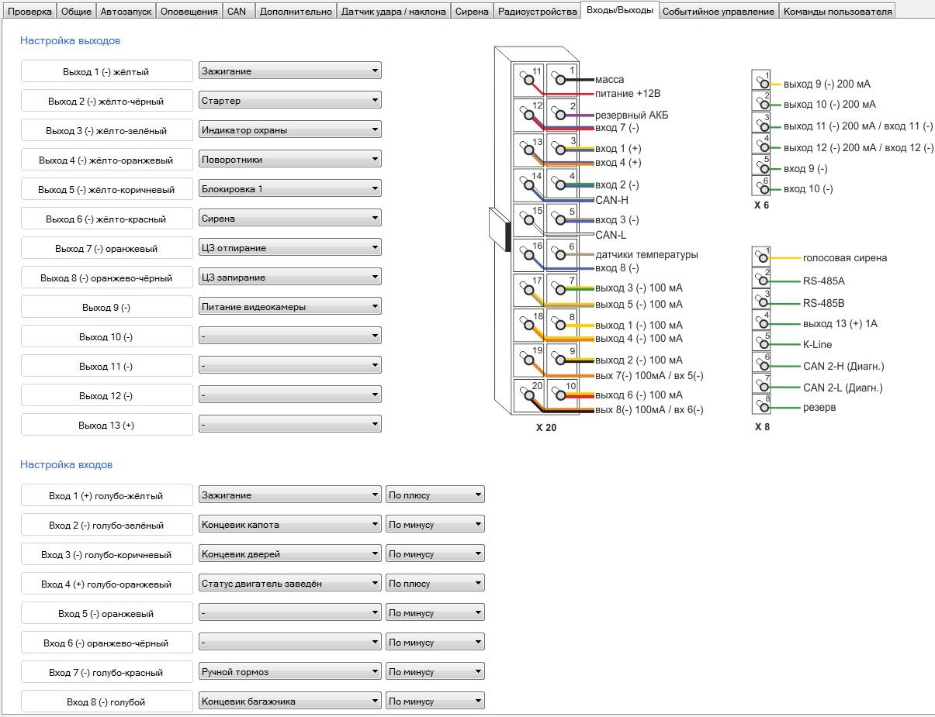
Назначенные по умолчанию входы и выходы сигнализации можно перенастроить в соответствии с решаемыми задачами.
5.11 Вкладка «СОБЫТИЙНОЕ УПРАВЛЕНИЕ»

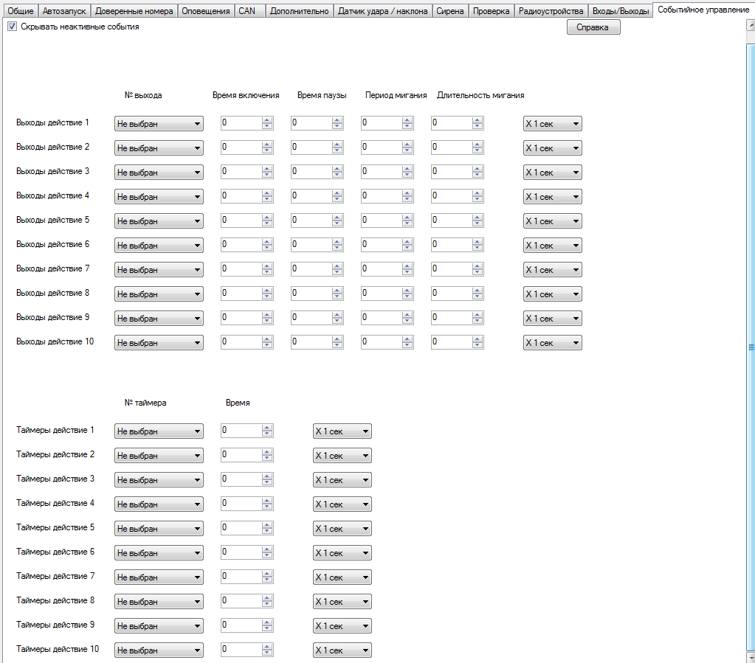

Справка по вкладке
Настройка режимов управления сигнализацией не предусмотренных производителем.

Предлагается список событий, на которые можно назначить реакцию системы.
В список событий входят события сигнализации (постановка на охрану, снятие, запуск двигателя …), события входов пользователя и события таймеров.

Реакция на событие может представлять собой до восьми различных действий и/или условий.
В качестве действий могут выступать действия с выходами сигнализации, действия с таймерами и другие.

В качестве условий могут использоваться состояния сигнализации (охрана, статус двигателя, дверей…), состояние входов пользователя и состояние таймеров пользователя.

Подробное описание способов настройки есть во встроенной справке.

5.12 Вкладка «ПРОВЕРКА»
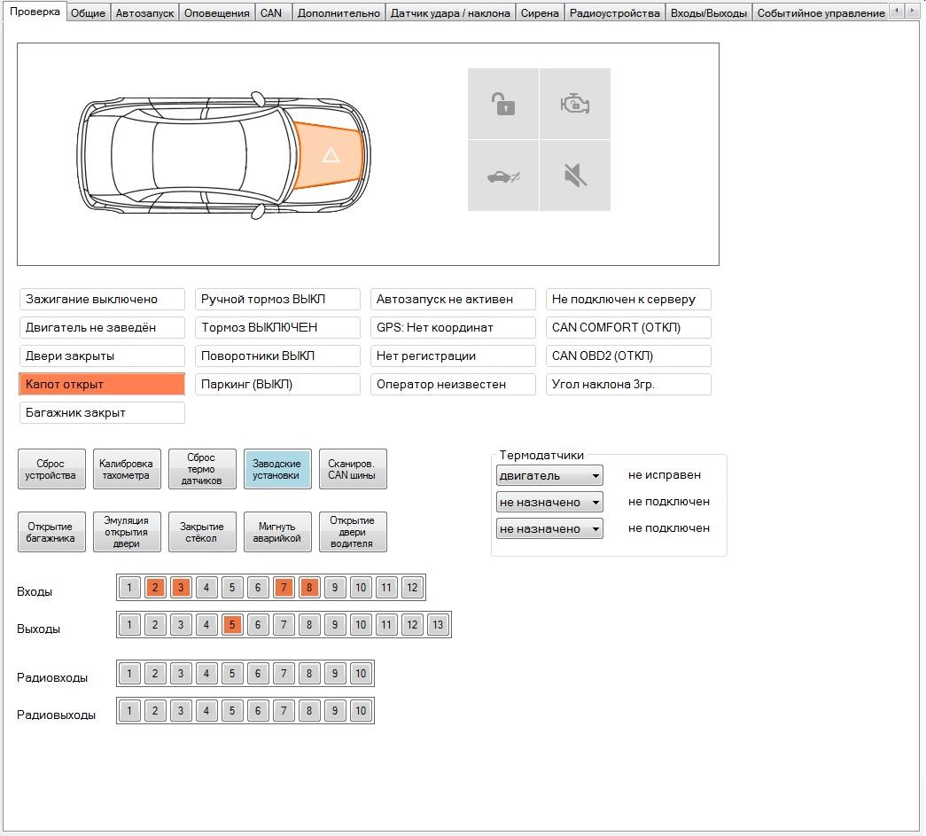
Справка по вкладке
После монтажа системы на автомобиль можно проверить правильность выполненных подключений и настроек.
- Подключите к базовому блоку все разъемы системы и подсоедините клемму аккумулятора автомобиля.
- Подключите базовый блок к ПК.
- Запустите программу «ZTC-700 Config.exe» и откройте вкладку «Проверка».
- Последовательно проверьте реакцию сигнализации на различные события.
- Проверьте управление сигнализацией по GSM связи для чего позвоните с «доверенного номера» на телефонный номер сим карты, установленной в базовый блок и включите «Голосовое меню».
- Проверьте срабатывание всех подключенных концевых выключателей (двери, капот, багажник, ручной тормоз), входов «Зажигание» и «Датчик работы двигателя», а также включение / выключение режима командой с радиобрелока. Каждому выполненному действию должно соответствует голосовое уведомление. Проверку ручного тормоза выполняйте при включенном зажигании.
- Проверьте работу сирены, включив ее нажатием кнопки телефона «8».
- Проверьте дистанционный запуск двигателя, для чего нажмите кнопку «4» телефона, предварительно выполнив условие автозапуска.

6. Уточняющие схемы для подключения различных цепей

Срабатывание датчиков дверей на минус (-)
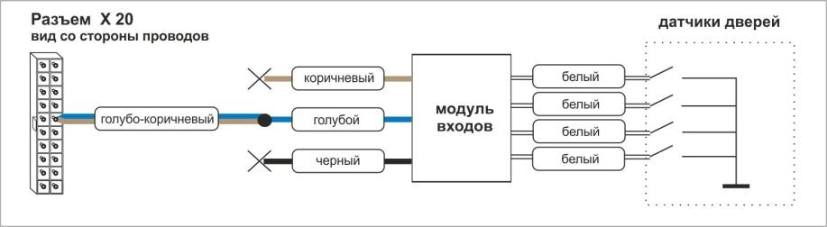

Срабатывание датчиков дверей на плюс (+)
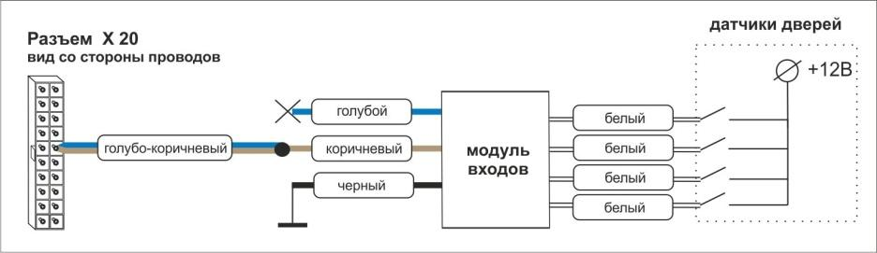

Управление электроприводом дверей (Возможно по CAN )
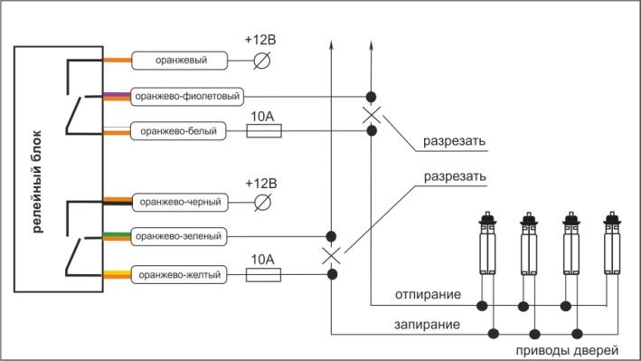

Подключение Входов к индуктивным нагрузкам.

При подключении минусовых Входов сигнализации к цепям содержащим мощную индуктивную нагрузку, ОБЯЗАТЕЛЬНО использование защитных диодов!!!
Подача на минусовой Вход индуктивных выбросов выше 100 Вольт может привести к его неисправности.

Например:
Цепь содержащая индуктивную нагрузку
Обмотка активаторов ЦЗ при подключении для режима SLAVE.

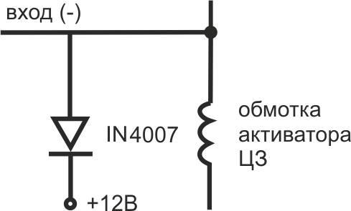

Обычно электроника автомобиля, управляющая активаторами бывает защищена от индуктивных выбросов. Таким образом на вход сигнализации напряжение выше 100 Вольт не должно поступать.
Однако, на автомобилях Toyota и Lexus нами было несколько раз замечено выгорание входа при подключении к активаторам ЦЗ. Видимо эти цепи в данных автомобилях оказались не защищены. Поэтому мы рекомендуем ВСЕГДА ставить защитные диоды.

Подключение выходов:

Подключение к цепям автомобиля обычно производится через релейный модуль из комплекта поставки.

Внимание!
Если подключать выходы, минуя релейный модуль, напрямую от основного блока сигнализации, то на выходы следует установить диоды для защиты от паразитных импульсов на индуктивных нагрузках.
Выходы 5, 9, 10, 11, 12, 13 защищены диодами внутри сигнализации.
Выход 3 (по умолчанию индикатор режима охраны) не защищён. При подключении к индуктивной нагрузке, следует также использовать внешний диод.
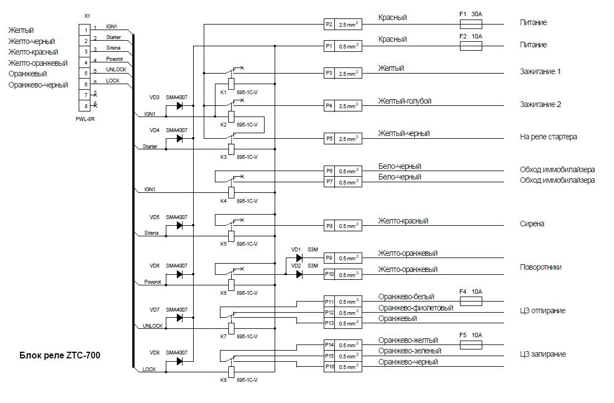

Схема релейного блока (принципиальная):

Сигналы «Зажигание 2» (аксессуары) и «Обход иммобилайзера» формируются аппаратно из сигнала «Зажигание».

Внимание!
Если требуется задержка включения зажигания после подачи этих сигналов, то нужно использовать отдельные выходы для формирования сигналов «Аксессуары» и «Обход иммобилайзера».

Назначение выходов выполняется на вкладке «Входы/выходы».

Подключение JPEG видеокамеры (Возможно только для модели ZTC-720)

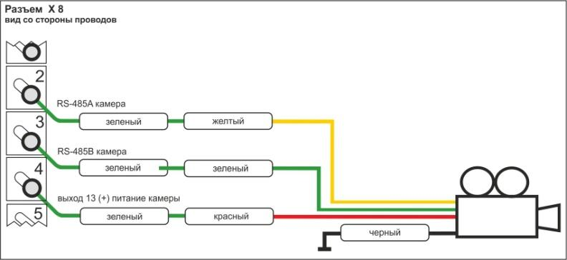

Подключение голосовой сирены (Возможно только для моделей ZTC-710, ZTC-720, ZTC-720i)
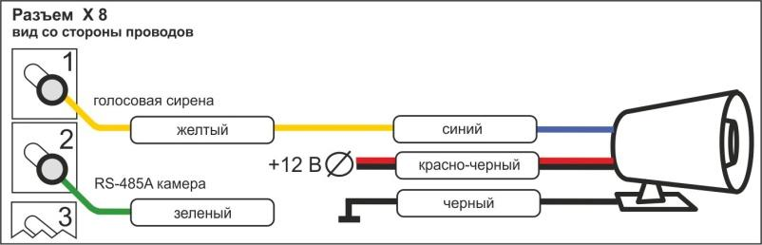

Дополнительно к основной сирене сигнализации может быть подключена «Голосовая» сирена. Это оригинальное устройство, подающее предупредительные и аварийные сигналы не обычным звуком, а голосом или мелодией. Дополнительно к предустановленным сигналам можно добавлять и собственные звуковые файлы. Настройка параметров голосовой сирены осуществляется через Интернет-сервис.

Реализация кнопки Старт/стоп на автомобилях с ключевой системой зажигания

Для использования функции необходимо выбрать вход для подключения собственной кнопки Старт/стоп на вкладке “Входы/выходы”.

Алгоритм работы

При нажатом ножном тормозе:

Чтобы запустить двигатель надо нажать кнопку Старт/стоп. Нажатие кнопки приводит к запуску двигателя, по алгоритму автозапуска т.е. все настройки автозапуска применимы и к процессу запуска по нажатию кнопки старт/стоп
Для ручной коробки можно задать возможность запуска без учёта ручного тормоза по кнопке Старт/стоп - вкладка “Дополнительно”

Чтобы остановить двигатель надо включить ручной тормоз или перевести ручку КПП в положение P (паркинг) и повторно нажать кнопку Старт/стоп.
Необходимость нажатия ножного тормоза для остановки можно задать в настройках вкладка “Дополнительно”.

При не нажатом ножном тормозе:

При неработающем двигателе первое нажатие кнопки приводит к включению аксессуаров, второе нажатие к включению зажигания, третье нажатие к выключению зажигания и аксессуаров. Если выход «аксессуары» не используется, то при первом нажатии сразу включается зажигание.
Нажатие на кнопку при работающем двигателе и включенном ручном тормозе или паркинге останавливает двигатель, если разрешена остановка двигателя при не нажатом тормозе.

В замке зажигания следует убрать механическую блокировку рулевого вала.

7. Подключение системы ZONT в режиме SLAVE
В режиме SLAVE возможна постановка / снятие системы с охраны по команде от штатного ключа автомобиля (кнопка управления ЦЗ).
Функция SLAVE может быть реализована двумя способами:
- SLAVE 1 по сигналам статуса управления ЦЗ и сигналу поворотников (для подтверждения);
- SLAVE 2 по сигналу статуса основной сигнализации.
Способ настройки функции SLAVE при подключении системы аналоговым способом:
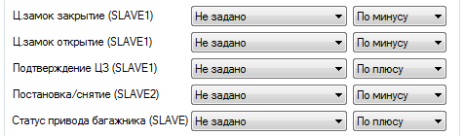
Нужно соответствующим образом назначить используемые опции в настройках входов (вкладка «ВХОДЫ/ВЫХОДЫ»).

Способ настройки функции SLAVE при подключении системы по цифровой шине CAN: Нужно выбрать соответствующие статусы на вкладке «CAN».
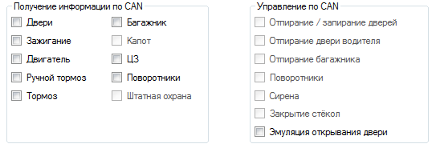

Внимание!
- Для обеспечения защищённости системы в режиме SLAVE, рекомендуется использовать брелок с функцией «Метки» и включить режим «Запрет снятия с охраны при отсутствии метки».
- При подключении входов сигнализации непосредственно к обмоткам активаторов ЦЗ ОБЯЗАТЕЛЬНО использование защитных диодов!!!
8. Режим дистанционного программирования

Предназначен для обеспечения дистанционного (без разборки приборной панели) перепрограммирования базового блока системы.

При монтаже системы на автомобиль и программировании базового блока рекомендуется во время настройки вкладки «ОБЩИЕ» ввести «Пароль на USB подключение». Пароль необходимо запомнить (сохранить) вместе с контактными данными владельца автомобиля.
При повторном обращении владельца в установочный центр (расширение функциональных возможностей установленной системы, монтаж доп. оборудования, сервисное обслуживание и т.п.) можно считать параметры охранного профиля через личный кабинет Интернет-сервиса владельца. Для этого необходимо войти в режим «Настройка», открыть вкладку «Сервис» и ввести Пароль.

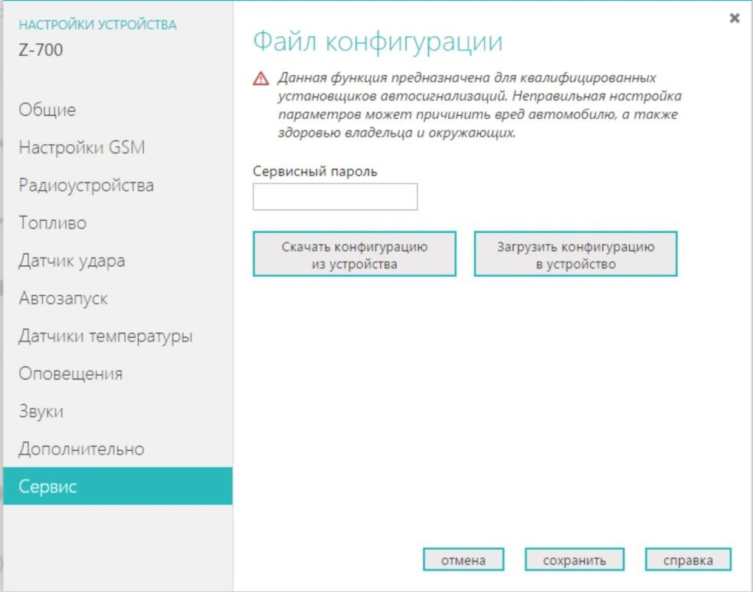
Скачать конфигурацию из базового блока системы и сохранить архив данных на жестком диске ПК.
Открыть конфигурацию в утилите настройки (вкладка «ОБЩИЕ») и внести необходимые изменения.
Сохранить на диск файл с новой конфигурацией и затем через личный кабинет Интернет-сервиса владельца загрузить новую конфигурацию в устройство.

После записи параметров сервис осуществит сброс установок и новые параметры конфигурации вступят в действие.

9. Функция бесключевого обхода иммобилайзера
Для некоторых моделей автомобилей существует возможность использования встроенной функции бесключевого обхода иммобилайзера.
Определить поддерживается эта функция для конкретного автомобиля можно через утилиту настройки. Если после выбора модели автомобиля на вкладке «CAN» опция “Обход иммобилайзера/запуск” в параметрах встроенного CAN интерфейса будет доступна – то данная функция поддерживается.
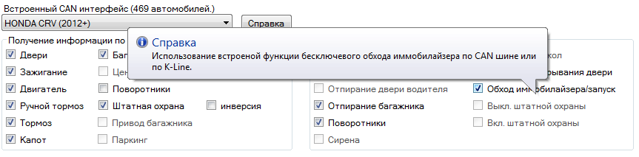
Для включения функции бесключевого обхода иммобилайзера нужно установить «галочку» и затем сохранить настройки в устройство. Способ подключения к автомобилю для реализации бесключевого обхода зависит от типа автомобиля. Краткую справку можно получить по кнопке “Справка” на вкладке «CAN».

Для обучения обходчика нужно нажать кнопку “Сброс обучения обходчика” и включить зажигание.
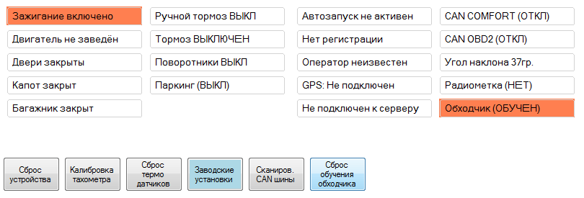

При успешном обучении, статус обходчика отобразит состояние “Обходчик (ОБУЧЕН)”
Список автомобилей на которых протестирована ф-ция бесключевого обхода

Примечание по ф-ции бесключевого обхода для автомобилей KIA / HYUNDAI:
Поддерживаются все модели. Исключение: Автомобили, на которых требуется процедура клонирования ключа (это в основном старые модели).
Кроме того, на некоторых моделях автомобилей, при выполнении процедуры обхода, может потребоваться разрыв линии LIN.
Выполнять разрыв рекомендуется с помощью внешнего реле, управление которым можно осуществить выходом устройства. На этот выход следует назначить функцию "Обход иммобилайзера".
Также на некоторых моделях может потребоваться использование дополнительного подтягивающего резистора номиналом 10 КОм. Данный резистор нужно подключать между выходом LIN блока сигнализации и +12 вольт.

.

